地质灾害监测设备----仪器支架采购

询价公告(第一轮）

因项目需要，我院拟采购一批仪器支架，为控制成本，现对仪器支架进行第一轮询价。我院将综合各单位的报价情况，确定招标采购指导价。欢迎有意向的单位参加本轮报价。

1. **本次询价产品如下：**

|  |  |  |  |
| --- | --- | --- | --- |
| 产品名称 | 规格 | 预计采购数量范围 | 备注 |
| 仪器支架 | Φ60mm | 2700-5700 |  |
| 仪器支架 | Φ50mm | 50-100 |  |

1. **产品规格参数要求**
2. **仪器支架参数要求：**

①主杆高：595mm±5mm；

②整体高度：615mm

③主杆直径：60mm±1mm、壁厚2mm±0.2mm；

④主杆材质：铝合金；

⑤主杆法兰规格：匹配专用设备

⑥表面处理：灰色喷塑；

⑦其他：a底部配加强托盘；

b法兰通过螺纹旋合，并配紧定螺丝；

c加强托盘通过螺栓安装；

⑧仪器支架结构图如下：

1. **仪器支架参数要求:**

①主杆高：400mm±5mm；

②横臂长：300mm±5mm；

③主杆直径：50mm±1mm；

④钢材厚度：2mm±0.2mm；

⑥表面处理：灰色喷塑；

⑦其他：每个支架需配2个U型抱箍，4套螺母螺杆

⑧仪器支架结构图如下：

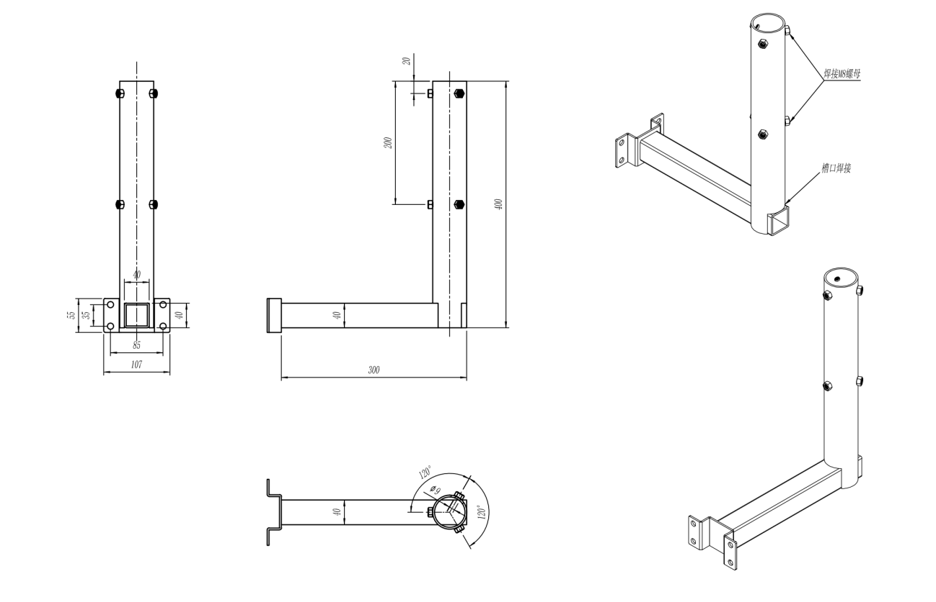

1. **供货时间要求：**预计分2-3批次采购，具体供货时间根据实际采购要求
2. **报价文件要求**

报价单位需按照附件格式提交报价单、营业执照复印件并加盖报价单位公章，报价文件密封包装，封口处加盖公章。

**五、报价文件递交时间、地址**

凡有意参加本次询价活动者，请于2024年5月7日9时前将报价文件寄送到福州市杨桥西路145号地矿大厦7楼702室。

**六、报价要求**

报价应含运费、增值税普通发票等费用。

**七、联系方式**

采购人：福建省地质工程勘察院

地点：福州市杨桥西路145号地矿大厦7层702室

联系人：叶工 电话：18084725186

监督部门：院监察室 电话：0591-87380818

福建省地质工程勘察院

2024年4月30日

附件1

地质灾害监测设备----仪器支架采购报价单

致：福建省地质工程勘察院：

由贵单位发布的地质灾害监测设备----仪器支架采购询价公告的全部内容我方已知晓，并愿意按询价公告约定条件，参加本项目的第一轮报价，报价情况如下：

|  |  |  |  |
| --- | --- | --- | --- |
| 产品名称 | 规格 | 含税单价/元 | 备注 |
| 仪器支架 | Φ60mm |  |  |
| 仪器支架 | Φ50mm |  |  |

报价单位: （公章）

联系人：

联系电话:

日期： 年 月 日